**ČESKO – NĚMECKÉ VZTAHY PO ROCE 1989**

Jiří Mihola

**Obsah obrázku obloha, budova, venku, dominanta

Obsah vygenerovaný umělou inteligencí může být nesprávný.**

Braniborská brána – jeden z nejvýznamnějších symbolů Berlína. Foto autor.

Vzájemné vztahy Spolkové republiky Německo a České republiky patří k nejdůležitějším otázkám vývoje po roce 1989. S ohledem na dějiny, na sousedství, ekonomickou a kulturní provázanost i členství obou zemí v EU a NATO.

Pád „železné opony“ v Evropě a sametová revoluce v Československu v listopadu 1989 otevřely novou etapu vztahů a spolupráce mezi Čechy a Němci.

Ty předchozí byly významně (negativně) poznamenány tragickými událostmi druhé světové války a následnou studenou válkou a bipolárním rozdělením světa.

---

Německo se sjednotilo, Československo se rozdělilo, od roku 1993 hovoříme o **ČESKO-NĚMECKÝCH** vztazích.

Symbolický akt **k novému sousedství** se odehrál na česko-německé hranici **23.12.1989**, kdy tehdejší ministři zahraničí **ČSSR a SRN Jiří Dienstbier a Hans Dietrich Genscher** přestřihli hraniční dráty.

Obsah obrázku text, oblečení, Lidská tvář, noviny

Obsah vygenerovaný umělou inteligencí může být nesprávný.

Převzato od MZM.

---

**Sjednocení Německa 3. října 1990** československá diplomacie podporovala, pohled našich obyvatel různý, kritičtější byly vzhledem ke známým historickým okolnostem starší generace.

Politické elity byly pro, byli to osobnosti spojené s disentem a Chartou 77, která v tzv. **Pražské výzvě z roku 1985** deklarovala, aby sami Němci rozhodli o svém osudu (formách spojení obou zemí).

---

Nové úkoly:

- postavit se čelem k historickým událostem 20. století, nastavit nedořešené mírové uspořádání

- vyřešit odškodnění obyvatel nuceně nasazených či jinak perzekvovaných za 2. světové války

Pro Československo byla důležitá smlouva garantující sjednocení Německa velmocemi (V. Británie, USA, SSSR, Francie). Československá diplomacie přes velký zájem přizvána nebyla.

---

Německo slíbilo podporu co nejrychlejší integraci zemí střední Evropy do evropských struktur, včetně pomoci s ekonomickou transformací.

**listopad 1990** – **Jiří Dienstbier** pověřen ještě federální vládou k zahájení rozhovorů o dobrém sousedství a spolupráci.

Následně byly zahájeny rozhovory na expertní úrovni.

---

Cíl: **tlustá čára za minulosti, vyrovnání se s historickými problémy česko-německých vztahů, včetně odsunu Němců, náhradami za práce totálně nasazených atd.**

Pozitivně se k řešení těchto problémů postavil **kancléř Helmut Kohl.**

Smlouva měla být uzavřena do Velikonoc 1991, ale jednání se zadrhla, nakonec podepsána **27. února 1992**. Podpis komplikovala slovenská strana, nakonec však i Slováci smlouvu podpořili.

Komplikace: bavorská vláda chtěla, aby se československá vláda setkala se zástupci **Sudetoněmeckého krajanského sdružení**, tehdejší federální premiér **M. Čalfa** odmítl.

---

Dále požadavky z německé strany:

revize tzv. Benešových dekretů, včetně možnosti návratu sudetských Němců

privatizace se neměla dotýkat původního majetku odsunutých Němců

Požadavky odsunutí Němci opakovali i později na Sudetoněmeckých dnech (Norimberk, červen 1991) atd.

Požadavky jitřily nálady v ČSFR a následně v ČR, stávaly se součástí negativních kampaní komunistické strany a nacionalisticky orientovaných subjektů.

Vázlo odškodnění obětí nacismu, německá strana naopak navrhovala odškodnění vyhnaných Němců.

Odškodnění nakonec řešila Česko-německá deklarace z roku 1997. Odškodnění českých válečných obětí dosáhli Češi jako poslední důležitý partner Německa ve střední Evropě (Slováci s podobným požadavkem neuspěli vůbec).

Kontakty vůdčích představitelů:

Premiér **Václav Klaus** – návštěva Německa **v březnu 1993**

Prezident **Václav Havel** – **v dubnu 1993**

Posun v řadě otázek:

Obchodní, investiční, finanční, ekologické, dopravní, vědecko-technické spolupráce, dále spolupráce v oblasti školství, kultury, výměny mládeže, režim na česko – německém pohraničí

Přes všechny problémy hodnotil **vztahy mezi ČR a SRN** v polovině devadesátých let premiér Václav Klaus jako **DOBRÉ.**

---

**Česko – německá deklarace podepsána v lednu 1997 premiérem Václavem Klausem a spolkovým kancléřem Helmutem Kohlem.**

V českém prostředí kritizována zejména ze strany KSČM (vlastizrada, pokořující akt, hanebnost aj.), ale také Republikánskou stranou Československa – obě strany měly tehdy svůj stranický tisk.

Byly šířeny různé nepravdivé informace.

---

Sudetoněmecké krajanské sdružení

Nepřehlédnutelná role v česko-německých vztazích, zároveň role problematická.

Až do podepsání deklarace 1997 platila zásada, že česká vláda odmítala vyjednávat s představiteli Sudetského krajanského sdružení.

---

Václav Havel a česko – německé vztahy

* Klíčová role
* Už v roce 1989 dostal v Německu mírovou cenu, když odsoudil vyhnání Němců
* Kladl důraz na dobré česko-německé vztahy a spolupráci
* Pravidelně se k těmto vztahům vyjadřoval během celého svého mandátu
* Měl zásadní podíl na realizaci česko-německé deklarace

---

Církev a česko-německé vztahy

- pozitivní, spolupráce v rámci diecézí i řeholních společenství

- významný podíl Němců na obnově církevních památek zejména v pohraničních oblastech

- **návštěva papeže Benedikta XVI. v ČR 2009** (mše v Brně – Tuřanech, ve Staré Boleslavi aj.)

- osobní angažovanost českých biskupů, arcibiskupů a kardinálů v usmíření a dobrých vztazích

Obsah obrázku osoba, háv, oblečení, duchovní

Obsah vygenerovaný umělou inteligencí může být nesprávný.

Papež Benedikt XVI. po mši v Brně – Tuřanech. Foto autor.

---

**Aktuální vztahy mezi ČR a SRN** jsou spojeny se členstvím obou zemí **v EU** a v **NATO.**

Označovány jako velmi dobré, někdy jako vůbec nejlepší v dějinách.

Bohužel i dnes citlivá témata zneužívána v politickém boji. Např.

Při prezidentské volbě 2013 na to doplatil Karel Schwarzenberg v souboji s Milošem Zemanem, když označil *Benešovy dekrety za vyhaslé* a řekl, že poválečný odsun Němců by dnes byl odsouzen jako hrubé porušení lidských práv.

---

Konkrétní kroky k usmíření a dobrým vztahům:

**2012:** asi nejsilnější moment k usmíření ze strany Němců:

**Joachim Gauck**, jeho **návštěva Lidic 70 let po jejich vypálení** a omluva dosud žijícím obětem

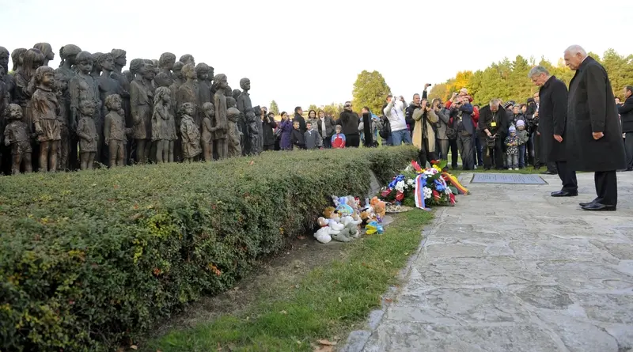

Joachim Gauck – první německý prezident, který navštívil Lidice a poklonil se a omluvil se obětem. Převzato MfDnes.

- pozitivní vztah a komunikace se sudetskými Němci – **ministr kultury Daniel Herman** (jako první ministr navštívil Sudetoněmecké dny v Norimberku, po něm později další)

Můj podpis na nejnovějších česko – německých vztazích

- jako předseda poslaneckého klubu KDU-ČSL a jeden z koordinátorů česko-německých vztahů za Poslaneckou sněmovnu jsem se účastnil jednání s prezidentkou bavorského zemského sněmu Barbarou Stamm a představiteli bavorské vlády r. 2017 (napravo od ní místopředseda Sněmovny J. Bartošek a velvyslanec Tomáš Podívínský).

Obsah obrázku oblečení, osoba, úsměv, Formální oblečení

Obsah vygenerovaný umělou inteligencí může být nesprávný. Obsah obrázku text, rukopis, papír, Písmo

Obsah vygenerovaný umělou inteligencí může být nesprávný.

Obsah obrázku text, menu, rukopis, inkoust

Obsah vygenerovaný umělou inteligencí může být nesprávný.

**Brno – Pouť smíření** (Pohořelice – Brno), **tradice od roku 2007**, později podpora i ze strany Magistrátu, Jihomoravského kraje atd. Koná se každý rok.

Obsah obrázku text, venku, hrob, hřbitov

Obsah vygenerovaný umělou inteligencí může být nesprávný.Obsah obrázku venku, hrob, tráva, hřbitov

Obsah vygenerovaný umělou inteligencí může být nesprávný.

Památník odsunutých brněnských Němců v zahradě augustiniánského kláštera na Mendlově náměstí (vlevo), památník obětí odsunu Němců z Brna v Pohořelicích. Foto autor.

Obsah obrázku Lidská tvář, oblečení, osoba, Mluvčí

Obsah vygenerovaný umělou inteligencí může být nesprávný.

Ze setkání představitelů stran EPP na Maltě v létě 2017. Kancléřka A. Merkelová sedící na místě D. Tuska. Foto autor.